ใบความรู้ที่ 1.6 เรื่อง การจัดสวนในขวดแก้ว (Terrarium) หน่วยที่ 1 เรื่อง บ้านและสวน รหัสวิชา ง22101 รายวิชา การงานอาชีพ ภาคเรียนที่ 2 ชั้นมัธยมศึกษาปีที่ 2

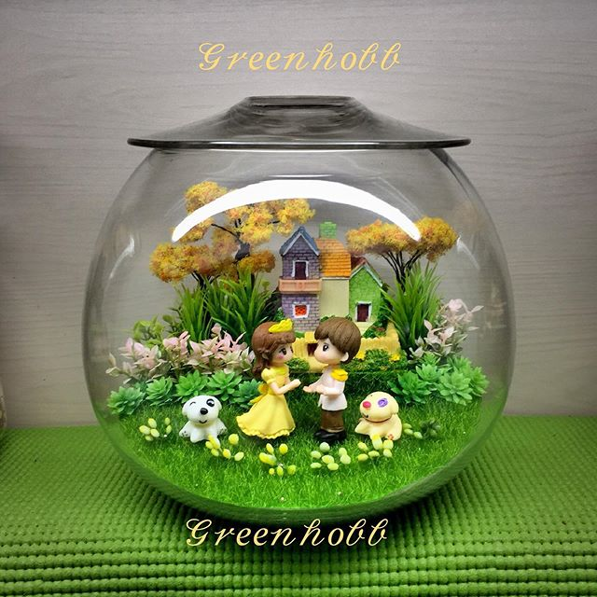
ที่มา: https://www.instagiz.com/tag/

สวนในขวดแก้ว หรือ Terrariumคืออะไร
สวนขวดแก้ว คือ การจำลองระบบนิเวศน์ให้มาอยู่ในภาชนะที่เป็นกระจกใส หรือขวดแก้ว มีทั้งแบบ เปิด และแบบปิด ซึ่งต้นไม้ส่วนมากที่จะเอามาจัดแต่งในโหลแก้ว มักจะเป็นไม้เขตร้อนชื้น เพราะไม้ชนิดนี้จะใช้ ความชื้นสูง ฉะนั้นควรต้องเลือกสวนขวดระบบปิด เพื่อรักษาความชื้นให้สมดุล
ชนิดของสวนขวดในแก้ว
สวนขวดแก้วมี ๒ แบบ คือ สวนขวดแก้วระบบเปิด คือไม่ต้องใช้ฝาขวดแก้วมาปิด และต้องการการรด น้ำมากกว่าแบบระบบปิด เพราะความชื้นนั้นจะไหลเวียนออกไปได้ง่าย และสวนระบบปิด คือการนำฝาขวดแก้ว มาปิดให้สนิท และไม่จำเป็นต้องรดน้ำบ่อย ๆ จึงเหมาะสำหรับคนที่ไม่ค่อยมีเวลา หรือมักจะชอบลืมรดน้ำ ต้นไม้บ่อย ๆ เพราะสวนขวดแก้วเป็นระบบนิเวศน์เล็ก ๆ ที่ยังชีพได้ด้วยตัวเอง คือนำความชื้นกลับมาใช้ใหม่ได้ จึงไม่ต้องการน้ำ และไม่ต้องการการดูแลมากนัก
ประโยชน์ของสวนในขวดแก้ว
สำหรับผู้ที่อยู่คอนโด หอพัก หรือบ้านหลังเล็กที่ไม่มีพื้นที่ปลูกต้นไม้ แต่อยากใกล้ชิดธรรมชาติ การจัด สวนในขวดแก้วจึงช่วยให้สัมผัสถึงความเป็นธรรมชาติได้อย่างใกล้ชิด ช่วยให้รู้สึกผ่อนคลาย ที่สำคัญขวดแก้ว เหล่านี้ก็ไม่ได้กินเนื้อที่ในบ้านมาก ทำให้สามารถจัดสวนในขวดแก้วได้หลาย ๆ แบบ และหลาย ๆ สวน เพื่อใช้ ตกแต่งภายในห้องต่าง ๆ ได้
ต้นไม้ที่นิยมปลูกในสวนขวดแก้ว
ต้นไม้ที่นิยมนำมาปลูกไว้ในสวนขวดแก้ว
คือไม้ในเขตร้อนชื้น และต้องมีขนาดเล็ก เพื่อทำเป็นสวนขนาดเล็ก โดยต้นไม้ที่นิยมนำมาจัดสวนในขวดแก้ว เช่น

พันธุ์ไม้ | ภาพ | ที่มาแหล่งข้อมูล
มอส ชนิดต่างๆ  ไอวี่ (Ivy)  เฟิร์นก้านดำ  กระบองเพชร (Cactus) | 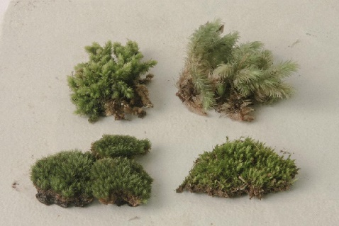  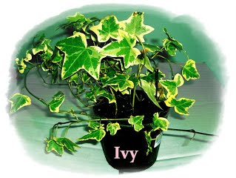  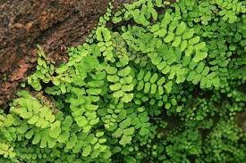  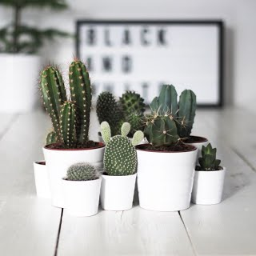 | http://www.tinyworld๒๐๑๓. com/product/  http://www.catdumb.com/๑๐treenasa/  https://www.nanagarden.com/produ ct/๑๗๐๘๙๑  https://cactusstorysite.wordpress.co m/๒๐๑๖/๐๔/๐๔/  ๆ

ใบงานที่ 1.6 เรื่อง การจัดสวนในขวดแก้ว (Terrarium) หน่วยที่ 1 เรื่อง บ้านและสวน รหัสวิชา ง22101 รายวิชา การงานอาชีพ ภาคเรียนที่ 2 ชั้นมัธยมศึกษาปีที่ 2

ชื่อ-นามสกุล ................................................................................. เลขที่ ................. ชั้น .....................

คำชี้แจง ให้นักเรียนตอบคำถามต่อไปนี้
๑. การจัดสวนในขวดแก้ว หรือ Terrarium คืออะไร
ตอบ
................................................................................................................................................................
................................................................................................................................................................
๒. Terrarium แบบระบบเปิด และแบบระบบปิด มีความเหมือนหรือแตกต่างกันอย่างไร
ตอบ
................................................................................................................................................................
................................................................................................................................................................
๓. นิยมพืชชนิดใดบ้างมาจัดสวน Terrarium เพราะเหตุใด
ตอบ
................................................................................................................................................................
................................................................................................................................................................
๔. นักเรียนคิดว่า ประโยชน์ของการจัดสวนแบบ Terrarium คืออะไร
ตอบ
................................................................................................................................................................
................................................................................................................................................................
๕. จงออกแบบการจัดสวนแบบ Terrarium ตามความชื่นชอบของนักเรียน โดยสวน Terrarium
ที่นักเรียนออกแบบนั้นจะต้องมีระบบนิเวศที่สามารถดำรงอยู่ได้จริง พร้อมบอกชนิดพืชและวัสดุ
ที่นำมาตกแต่ง (วาดภาพประกอบ)
ตอบ

